Муниципальное бюджетное общеобразовательное учреждение средняя общеобразовательная школа № 3 города Тихорецка муниципального образования Тихорецкий район имени Героя Советского Союза Александра Семеновича Гуцало

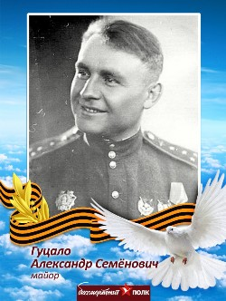

Александр Семёнович Гуцало (1911—1965) — участник Великой Отечественной войны, штурман 845-го истребительного авиационного полка 269-й истребительной авиационной дивизии 4-й воздушной армии 2-го Белорусского фронта, капитан. Герой Советского Союза.
Родился 7 марта (20 марта по новому стилю) 1917 года в г. Актюбинске Российской империи, позже Казахской ССР, ныне Республики Казахстан, в семье рабочего. Украинец.
Окончил 8 классов Актюбинской железнодорожной школы. После этого его родители переехали в г. Тихорецк Краснодарского края, где Александр учился на рабфаке и одновременно занимался в аэроклубе. Работал токарем.
В Красной Армии с 1937 года. Окончил Грозненскую авиационную школу стрелков-бомбардиров, а в 1941 — Энгельсскую военную авиационную школу пилотов. В боях Великой Отечественной войны с декабря 1941 года. Член ВКП(б)/КПСС с 1945 года.
Штурман 845-го истребительного авиационного полка кандидат в члены КПСС капитан Александр Гуцало совершил 494 боевых вылета, провел 52 воздушных боя, сбил лично 18 и в группе 3 самолета противника.
После войны продолжил служить в Военно-Воздушных Силах СССР.
Умер 28 января 1946 года.

